
BỘ GIÁO DỤC VÀ ĐÀO TẠO
TRƯỜNG ĐẠI HỌC THĂNG LONG

BÁO CÁO BÀI TẬP LỚN
ĐÁNH GIÁ CHẤT LƯỢNG XE HƠI
GIÁO VIÊN HƯỚNG DẪN: Nguyễn Hùng Cường
LỚP: 251IS32601
SINH VIÊN THỰC HIỆN: A46956 - Bùi Hải Nam
A48477 - Tạ Văn Bằng

HÀ NỘI – 2025
LỜI CẢM ƠN

MỤC LỤC
CHƯƠNG 1. Tổng quan về đề tài 1
1.1. LÝ DO CHỌN ĐỀ TÀI 1
1.2. MỤC ĐÍCH, ĐỐI TƯỢNG SỬ DỤNG 1
1.2.1. Mục đích 1
1.2.2. Đối tượng sử dụng 1
1.3. Phương pháp nghiên cứu 2
CHƯƠNG 2. CƠ SỞ LÝ THUYẾT 3
2.1. TỔNG QUAN VỀ BÀI TOÁN PHÂN LỚP DỮ LIỆU 3
2.1.1. Khái niệm Khai phá dữ liệu và Quy trình KDD 3
2.1.2. Đặc thù của dữ liệu phân loại (Categorical Data) 3
2.2. MÔ HÌNH CÂY QUYẾT ĐỊNH (DECISION TREE) 3
2.2.1. Giới thiệu chung 3
2.2.2. Thuật toán C4.5 và Độ lợi thông tin (Information Gain) 4
2.2.3. Vấn đề Overfitting và Cắt tỉa cây (Pruning) 5
2.3. MÔ HÌNH RỪNG NGẪU NHIÊN (RANDOM FOREST) 5
2.3.1. Tiếp cận Học tổ hợp (Ensemble Learning) 5
2.3.2. Quy trình hoạt động của Random Forest 5
2.3.3. Cơ chế bỏ phiếu (Voting Mechanism) 5
2.4. PHƯƠNG PHÁP ĐÁNH GIÁ HIỆU NĂNG MÔ HÌNH 6
2.4.1. Ma trận nhầm lẫn (Confusion Matrix) 6
2.4.2. Các chỉ số đo lường chi tiết 6
2.4.3. Đánh giá tính quan trọng của đặc trưng (Feature Importance) 7
CHƯƠNG 3. THỬ NGHIỆM MÔ HÌNH 8
3.1. MÔ TẢ DỮ LIỆU 8
3.1.1. Tổng quan dữ liệu 8
3.1.2. Phân chia dữ liệu 8
3.2. KẾT QUẢ DỮ LIỆU 9
3.2.1. Kết quả Tiền xử lý Dữ liệu 9
3.2.2. Nhóm biểu đồ khám phá dữ liệu 10
3.2.3. Ma trận tương quan 11
3.2.4. Đánh giá và so sánh hiệu năng mô hình 13
3.2.5. So sánh định lượng qua biểu đồ cột (Performance Comparison) 16
CHƯƠNG 4. KẾT LUẬN VÀ HƯỚNG PHÁT TRIỂN 17
4.1. KẾT LUẬN 17
4.1.1. Kết quả đạt được 17
4.1.2. Hạn chế dự án 18
4.2. HƯỚNG PHÁT TRIỂN TRONG TƯƠNG LAI 18
4.2.1. Nâng cao kỹ thuật xử lý dữ liệu 18
4.2.2. Tối ưu hóa và mở rộng mô hình 18
4.2.3. Triển khai ứng dụng thực tế 18

DANH MỤC CÁC ẢNH VÀ HÌNH VẼ
Biểu đồ 3.2.1 Biểu đồ phân phối quyết định mua 13
Biểu đồ 3.2.2 Biểu đồ nhiệt 14
Biểu đồ 3.2.3 Quan hệ giữa an toàn và quyết điịnh mua 15
Biểu đồ 3.2.4 Quan hệ giữa Giá mua và quyết định mua 16
Ảnh 3.2.1 Ma trận nhầm lẫn C4.5 (Decision Tree) 17
Ảnh 3.2.2 Ma trận nhầm lẫn – Random Forest 18
Biểu đồ 3.2.5 Biểu đồ so sánh hiệu năng 19

Tổng quan về đề tài

LÝ DO CHỌN ĐỀ TÀI
Trong bối cảnh thị trường ô tô ngày càng phát triển đa dạng, người tiêu dùng đứng trước vô vàn lựa chọn với các thông số kỹ thuật và mức giá khác nhau. Việc đánh giá một chiếc xe có "đáng mua" hay không thường phụ thuộc vào nhiều yếu tố định tính như giá cả, chi phí bảo trì, độ an toàn hay sức chứa. Đối với các đại lý kinh doanh hoặc hệ thống gợi ý mua sắm, việc tự động hóa quá trình đánh giá này là vô cùng cần thiết để hỗ trợ ra quyết định nhanh chóng.
Đề tài "Xây dựng mô hình đánh giá chất lượng xe hơi (Car Evaluation) sử dụng kỹ thuật Khai phá dữ liệu" được lựa chọn nhằm mục đích áp dụng các thuật toán học máy cơ bản như Cây quyết định (Decision Tree) và Rừng ngẫu nhiên (Random Forest) để giải quyết bài toán phân lớp thực tế. Bộ dữ liệu Car Evaluation Data Set là một bộ dữ liệu chuẩn mực, rất phù hợp để tìm hiểu cách các đặc trưng (features) tác động đến quyết định phân loại cuối cùng.

MỤC ĐÍCH, ĐỐI TƯỢNG SỬ DỤNG

Mục đích
Mục đích chính của đề tài là xây dựng một quy trình khai phá dữ liệu hoàn chỉnh để dự đoán mức độ chấp nhận của một chiếc xe hơi. Cụ thể:
- Phân tích dữ liệu: Tìm hiểu sự phân bố và mối tương quan giữa các thuộc tính (như giá mua, độ an toàn) với chất lượng xe.
- Xây dựng mô hình: Huấn luyện các mô hình phân lớp để dự đoán nhãn class (mức độ đánh giá) của xe dựa trên các thông số đầu vào.
- Đánh giá hiệu năng: So sánh hiệu quả giữa mô hình đơn lẻ (Decision Tree) và mô hình học kết hợp (Random Forest).

Đối tượng sử dụng
Kết quả của đề tài hướng tới các đối tượng sau:
- Người mua xe: Có thêm cơ sở tham khảo để đánh giá nhanh một chiếc xe dựa trên thông số kỹ thuật.
- Các đại lý, showroom ô tô: Hỗ trợ phân loại, định giá sơ bộ hoặc tư vấn khách hàng dựa trên dữ liệu lịch sử.
- Sinh viên/Nhà nghiên cứu: Làm tài liệu tham khảo về quy trình xử lý dữ liệu phân loại (categorical data) và áp dụng thuật toán học máy.

Phương pháp nghiên cứu
Tiền xử lý dữ liệu: Nghiên cứu sử dụng bộ dữ liệu chuẩn "Car Evaluation" (từ UCI/Kaggle) bao gồm 1728 bản ghi. Do đặc thù dữ liệu là định danh có thứ tự, chúng tôi áp dụng kỹ thuật Mã hóa thứ bậc (Ordinal Encoding) thủ công để chuyển đổi sang dạng số học, giúp bảo toàn tính chất xếp hạng quan trọng của các biến đầu vào như giá thành và độ an toàn.
Mô hình hóa và Huấn luyện: Bài toán được giải quyết theo hướng Học có giám sát (Supervised Learning), triển khai so sánh giữa hai thuật toán là Cây quyết định (Decision Tree) và Rừng ngẫu nhiên (Random Forest). Dữ liệu được chia tách thành tập huấn luyện và kiểm thử theo tỷ lệ 75:25 với kỹ thuật lấy mẫu phân tầng (Stratified Sampling) để đảm bảo tính đại diện cho các lớp dữ liệu thiểu số.
Phương pháp Đánh giá: Hiệu năng mô hình được kiểm chứng đa chiều thông qua hệ thống chỉ số định lượng gồm Precision, Recall, F1-Score và Ma trận nhầm lẫn. Bên cạnh đó, nghiên cứu chú trọng phân tích Độ quan trọng đặc trưng (Feature Importance) để trích xuất tri thức, xác định các yếu tố kỹ thuật cốt lõi chi phối quyết định đánh giá chất lượng xe.

CƠ SỞ LÝ THUYẾT

TỔNG QUAN VỀ BÀI TOÁN PHÂN LỚP DỮ LIỆU

Khái niệm Khai phá dữ liệu và Quy trình KDD
Khai phá dữ liệu (Data Mining) thực chất là công đoạn kỹ thuật trọng yếu nằm trong khung làm việc rộng lớn hơn mang tên Khám phá Tri thức từ Cơ sở dữ liệu (KDD). Trong khi KDD đóng vai trò như một chu trình khép kín để tinh lọc dữ liệu thô thành tri thức hành động (Actionable Insights), thì Data Mining đảm nhận nhiệm vụ vận dụng các thuật toán học máy để trích xuất các mẫu hình (patterns) tiềm ẩn có giá trị cốt lõi từ khối dữ liệu khổng lồ đó.
Trong ngữ cảnh của đề tài, quy trình này được hiện thực hóa qua các bước xử lý dữ liệu xe hơi, từ chuẩn hóa thuộc tính đầu vào đến việc huấn luyện mô hình phân lớp. Mục đích cuối cùng là thiết lập một cơ chế tự động hóa giúp máy tính có khả năng 'học' và đưa ra quyết định đánh giá chất lượng xe một cách chính xác dựa trên các dữ kiện lịch sử, thay vì chỉ thống kê mô tả đơn thuần.

Đặc thù của dữ liệu phân loại (Categorical Data)
Dữ liệu trong bài toán thực tế thường tồn tại dưới dạng định danh (Categorical) hoặc thứ bậc (Ordinal). Máy tính và các thuật toán toán học hoạt động dựa trên các phép toán số học, do đó, việc chuyển đổi dữ liệu từ dạng chuỗi ký tự sang dạng số là bước bắt buộc.
- Dữ liệu định danh (Nominal): Các giá trị không có thứ tự (ví dụ: Màu đỏ, Màu xanh).
- Dữ liệu thứ bậc (Ordinal): Các giá trị có thứ tự rõ ràng. Trong tập dữ liệu xe hơi, các thuộc tính như Buying Price (low, med, high, vhigh) hay Safety (low, med, high) là dữ liệu thứ bậc. Việc sử dụng phương pháp Label Encoding (ánh xạ sang 0, 1, 2, 3...) là tối ưu vì nó bảo toàn được mối quan hệ thứ tự độ lớn của thông tin, giúp mô hình hiểu được "high" lớn hơn "low".

MÔ HÌNH CÂY QUYẾT ĐỊNH (DECISION TREE)

Giới thiệu chung
Cây quyết định là một mô hình mô phỏng quy trình ra quyết định của con người, được biểu diễn dưới dạng đồ thị cây. Cấu trúc cây bao gồm:
- Nút gốc (Root Node): Chứa toàn bộ dữ liệu, là nơi bắt đầu quá trình phân chia.
- Nút quyết định (Decision Nodes): Các nút trung gian thực hiện kiểm tra trên một thuộc tính cụ thể để phân nhánh dữ liệu.
- Nút lá (Leaf Nodes): Các nút cuối cùng đại diện cho nhãn lớp (kết quả dự báo).
Ưu điểm lớn nhất của Cây quyết định là tính trực quan và dễ giải thích (Explainable AI). Ta có thể dễ dàng trích xuất các quy tắc dạng IF-THEN từ cây (ví dụ: IF Safety = Low THEN Class = Unacc).

Thuật toán C4.5 và Độ lợi thông tin (Information Gain)
Trong đề tài này, chúng tôi sử dụng biến thể của thuật toán C4.5 (thông qua thư viện Scikit-learn với tham số criterion='entropy'). Cốt lõi của thuật toán là việc xác định thuộc tính nào là "tốt nhất" để phân chia dữ liệu tại mỗi bước. Tiêu chuẩn đánh giá dựa trên lý thuyết thông tin của Shannon.
Khái niệm Entropy (ký hiệu $H$) được định nghĩa là thước đo định lượng cho mức độ ngẫu nhiên hoặc tính bất định nội tại của một tập dữ liệu. Theo nguyên lý này, một tập dữ liệu đạt trạng thái thuần nhất tuyệt đối (tức chỉ chứa duy nhất một lớp phân loại) sẽ có giá trị Entropy triệt tiêu về 0. Về mặt toán học, đối với tập dữ liệu $S$ bao gồm $C$ lớp, Entropy được xác định thông qua công thức tổng quát sau:
$$H\left(S\right)= -\sum_{i=1}^{C}{p_{i}\log_{2}\left(p_{i}\right)}$$
- Trong đó: $p_{i}$ là xác suất xuất hiện của lớp i trong tập dữ liệu $S$.
Độ lợi thông tin (Information Gain - IG) đóng vai trò là thước đo định lượng cho mức độ giảm bất định (giảm Entropy) của tập dữ liệu sau khi được phân hoạch dựa trên một thuộc tính $A$ cụ thể. Theo nguyên tắc hoạt động của thuật toán, thuộc tính nào mang lại giá trị IG lớn nhất sẽ được ưu tiên lựa chọn làm nút phân nhánh (Split Node) tối ưu tại bước đó.
$$IG(S, A) = H(S) - H(S|A)$$
$$IG\left(S,A\right)= H\left(S\right)- \sum_{v∈Values(A)}{\frac{\left|S_{v}\right|}{\left|S\right|}H\left(S_{v}\right)}$$
- Trong đó:
- $Values(A)$: Tập hợp các giá trị có thể có của thuộc tính $A$.
- $S_{v}$: Tập con của $S$ tại nhánh mà thuộc tính $A$ nhận giá trị $v$.
- $\frac{\left|S_{v}\right|}{\left|S\right|}$: Trọng số của nhánh con (tỷ lệ số phần tử).

Vấn đề Overfitting và Cắt tỉa cây (Pruning)
Một nhược điểm chí mạng của Cây quyết định là hiện tượng Quá khớp (Overfitting). Khi cây phát triển quá sâu, nó sẽ học thuộc lòng cả những nhiễu (noise) hoặc các đặc điểm cá biệt của tập huấn luyện, dẫn đến khả năng dự báo kém trên dữ liệu mới.
Để giải quyết, đề tài áp dụng kỹ thuật Pre-pruning (Cắt tỉa trước) thông qua tham số max_depth. Bằng cách giới hạn độ sâu tối đa của cây (ví dụ: max_depth=5), ta buộc mô hình phải tổng quát hóa quy luật thay vì học chi tiết vụn vặt.

MÔ HÌNH RỪNG NGẪU NHIÊN (RANDOM FOREST)

Tiếp cận Học tổ hợp (Ensemble Learning)
Học tổ hợp là chiến lược kết hợp nhiều mô hình máy học đơn lẻ (weak learners) để tạo ra một mô hình mạnh (strong learner) có độ chính xác và tính ổn định cao hơn. Random Forest là đại diện tiêu biểu của phương pháp Bagging (Bootstrap Aggregating).
Lý thuyết đằng sau Random Forest dựa trên "Trí tuệ của đám đông" (Wisdom of Crowds): Nếu các mô hình con mắc lỗi ở những nơi khác nhau, việc tổng hợp lại sẽ triệt tiêu các lỗi đó.

Quy trình hoạt động của Random Forest
Random Forest xây dựng N cây quyết định độc lập. Sự "ngẫu nhiên" (Random) được thể hiện ở hai khía cạnh:
- Bagging (Lấy mẫu dòng): Mỗi cây trong rừng được huấn luyện trên một tập dữ liệu con khác nhau, được tạo ra bằng cách lấy mẫu có hoàn lại (random sampling with replacement) từ tập dữ liệu gốc. Điều này đảm bảo mỗi cây có một cái nhìn hơi khác nhau về dữ liệu.
- Random Subspace (Lấy mẫu cột): Tại mỗi nút phân chia của một cây, thay vì tìm thuộc tính tốt nhất trong tất cả các thuộc tính, thuật toán chỉ tìm trong một tập hợp con ngẫu nhiên các thuộc tính (ví dụ: chỉ xét $\sqrt{m}$ thuộc tính). Điều này giúp giảm sự tương quan (correlation) giữa các cây, ngăn chặn việc một thuộc tính quá mạnh chi phối tất cả các cây.

Cơ chế bỏ phiếu (Voting Mechanism)
Sau khi xây dựng xong $N$ cây (trong đề tài chọn n_estimators=100), quá trình dự đoán diễn ra như sau:
- Dữ liệu mới $x$ được đưa qua từng cây thứ $i$ để nhận kết quả dự đoán yi.
- Kết quả cuối cùng $\hat{Y}$ được quyết định bằng cơ chế Bầu chọn đa số (Majority Voting):
$$\hat{Y}=\text{mode}\left\{y_{1}, y_{2}, ..., y_{100}\right\}$$
Nhờ cơ chế này, Random Forest thường có độ chính xác cao hơn và chống lại Overfitting tốt hơn nhiều so với Cây quyết định đơn lẻ.

PHƯƠNG PHÁP ĐÁNH GIÁ HIỆU NĂNG MÔ HÌNH
Việc đánh giá mô hình không chỉ dựa trên một con số đơn lẻ mà cần cái nhìn đa chiều, đặc biệt khi dữ liệu có sự mất cân bằng (imbalanced data) như tập dữ liệu xe hơi (số lượng xe 'unacc' chiếm đa số).

Ma trận nhầm lẫn (Confusion Matrix)
Là bảng đối chiếu giữa giá trị thực tế và giá trị dự đoán:
- True Positive (TP): Dự đoán đúng là Lớp tích cực.
- True Negative (TN): Dự đoán đúng là Lớp tiêu cực.
- False Positive (FP - Type I Error): Thực tế là tiêu cực nhưng dự đoán nhầm là tích cực.
- False Negative (FN - Type II Error): Thực tế là tích cực nhưng dự đoán nhầm là tiêu cực.

Các chỉ số đo lường chi tiết
Accuracy (Độ chính xác): Tỷ lệ dự đoán đúng trên toàn bộ dữ liệu. Tuy nhiên, chỉ số này có thể gây hiểu lầm nếu dữ liệu mất cân bằng.
$$Accuracy =\frac{TP + TN}{TP + TN + FP + FN}$$
Precision (Độ chính xác của dự báo): Phản ánh độ tin cậy của mô hình khi đưa ra dự báo tích cực.
$$Precision =\frac{TP}{TP + FP}$$
Recall (Độ nhạy): Phản ánh khả năng "bắt" được các trường hợp tích cực của mô hình. Trong bài toán an toàn xe hơi, việc bỏ sót một chiếc xe lỗi (Recall thấp cho lớp 'unacc') là rất nguy hiểm.
$$Recall =\frac{TP}{TP + FN}$$
F1-Score: Là trung bình điều hòa của Precision và Recall. F1-Score càng cao chứng tỏ mô hình càng cân bằng và hiệu quả
$$F1 = 2⋅ \frac{Precision⋅ Recall}{Precision + Recall}$$

Đánh giá tính quan trọng của đặc trưng (Feature Importance)
Đối với các mô hình cây, ta có thể tính toán mức độ đóng góp của từng thuộc tính vào việc giảm Entropy trung bình trên toàn bộ các cây. Thuộc tính nào giúp giảm độ hỗn loạn nhiều nhất (ví dụ: Safety, Persons) sẽ có chỉ số Feature Importance cao nhất. Đây là cơ sở khoa học để trích xuất tri thức từ dữ liệu (Insight Extraction).

THỬ NGHIỆM MÔ HÌNH

MÔ TẢ DỮ LIỆU

Tổng quan dữ liệu
Dữ liệu được sử dụng trong nghiên cứu là bộ dữ liệu Car Evaluation Data Set, được tải xuống từ nền tảng Kaggle (nguồn gốc từ UCI Machine Learning Repository).
- Kích thước dữ liệu: Bộ dữ liệu bao gồm 1728 mẫu (bản ghi) và 7 thuộc tính (6 thuộc tính đầu vào và 1 thuộc tính nhãn).
- Đặc điểm: Dữ liệu hoàn toàn sạch, không chứa giá trị bị khuyết (Null/Missing values) và không có dữ liệu nhiễu.
- Chi tiết các thuộc tính:
- buying (Giá mua): Có 4 mức giá trị (vhigh, high, med, low).
- maint (Chi phí bảo trì): Có 4 mức (vhigh, high, med, low).
- doors (Số cửa): 2, 3, 4, 5more.
- persons (Số người chở được): 2, 4, more.
- lug_boot (Kích thước cốp): small, med, big.
- safety (Độ an toàn): low, med, high.
- class (Nhãn đánh giá - Output): unacc (không chấp nhận), acc (chấp nhận), good (tốt), vgood (rất tốt).

Phân chia dữ liệu
Để đảm bảo tính khách quan của mô hình, dữ liệu sau khi tiền xử lý được chia tách ngẫu nhiên thành hai tập độc lập:
- Tập huấn luyện (Training Set): Chiếm 75% tổng số dữ liệu (tương đương 1296 mẫu). Dùng để mô hình học các đặc trưng.
- Tập kiểm thử (Test Set): Chiếm 25% tổng số dữ liệu (tương đương 432 mẫu). Dùng để đánh giá hiệu năng mô hình.
Phương pháp phân chia: Sử dụng kỹ thuật lấy mẫu phân tầng (stratify=y).
- Lý do: Do dữ liệu bị mất cân bằng (nhãn unacc chiếm đa số), việc lấy mẫu ngẫu nhiên thông thường có thể khiến tập Test thiếu vắng các nhãn hiếm như vgood. Kỹ thuật stratify đảm bảo tỷ lệ phần trăm của các nhãn (0, 1, 2) trong tập Train và tập Test là giống hệt nhau và giống với tập dữ liệu gốc.

KẾT QUẢ DỮ LIỆU

Kết quả Tiền xử lý Dữ liệu
Quá trình tiền xử lý được thực hiện qua 3 bước chính nhằm đảm bảo dữ liệu đầu vào đạt chuẩn cho mô hình học máy:
- Làm sạch và Kiểm tra tính toàn vẹn: Kết quả rà soát trên 1728 bản ghi cho thấy bộ dữ liệu đạt chất lượng cao, hoàn toàn không xuất hiện giá trị khuyết (missing values) hay nhiễu định dạng. Do đó, các kỹ thuật điền khuyết phức tạp được lược bỏ để giữ nguyên bản chất dữ liệu gốc.
- Mã hóa đặc trưng (Feature Encoding): Để giải quyết bài toán dữ liệu định danh (categorical), nghiên cứu áp dụng kỹ thuật Mã hóa thứ bậc (Ordinal Encoding) thay vì One-Hot Encoding nhằm tránh bùng nổ chiều dữ liệu và bảo toàn tính thứ tự (ordinal nature) của các thuộc tính. Quy tắc ánh xạ cụ thể như sau:
- Biến định tính (Buying, Maint, Safety): Chuyển đổi sang thang số nguyên tăng dần (ví dụ: low $→$ 0, med $→$ 1, high $→$ 2...).
- Biến định lượng (Doors, Persons): Các giá trị đặc biệt như "5more" hay "more" được chuẩn hóa thành số nguyên (5) để đồng nhất tính toán.
- Tái cấu trúc biến mục tiêu (Label Engineering): Chiến lược gộp nhóm được áp dụng để giảm thiểu mất cân bằng dữ liệu. Các nhãn tích cực gồm good và vgood được hợp nhất thành một lớp duy nhất, chuyển bài toán thành phân loại 3 lớp:
- 0: unacc (Không chấp nhận)
- 1: acc (Chấp nhận)
- 2: good + vgood (Tốt/Rất tốt)

Nhóm biểu đồ khám phá dữ liệu
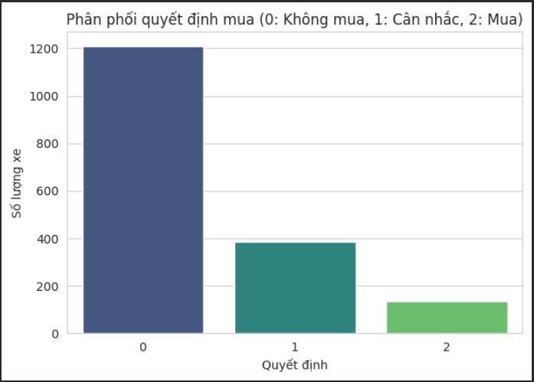
Biểu đồ 3.2.1 Biểu đồ phân phối quyết định mua
Mô tả: Trục tung thể hiện số lượng xe, trục hoành thể hiện quyết định (0: Không mua, 1: Cân nhắc, 2: Mua/Tốt).
Phân tích: thấy cột 0 (unacc) cao vượt trội so với các cột còn lại (chiếm khoảng 70% dữ liệu).
Ý nghĩa: Dữ liệu bị mất cân bằng nghiêm trọng. Điều này cho thấy đa số các xe được kiểm tra đều không đạt chuẩn. Đây là thách thức lớn cho mô hình vì nó sẽ có xu hướng đoán toàn bộ là "Không mua" để đạt độ chính xác ảo.

Ma trận tương quan
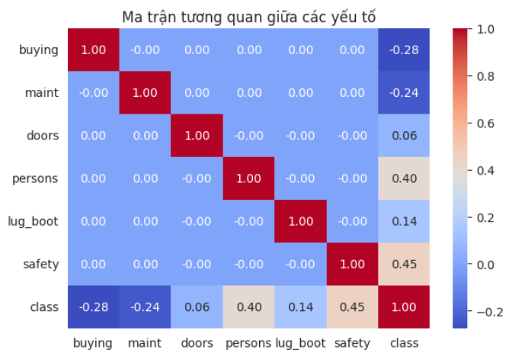
Biểu đồ 3.2.2 Biểu đồ nhiệt
Biểu đồ nhiệt (Heatmap) thể hiện mức độ phụ thuộc tuyến tính giữa các biến:
- Các ô màu đậm nhất tập trung tại giao điểm của safety và persons đối với biến mục tiêu class. Điều này khẳng định giả thuyết ban đầu: Khả năng bảo vệ con người và khả năng chở người là hai công năng gốc rễ quyết định giá trị của một chiếc xe hơi.
- Các biến về chi phí (buying, maint) có tương quan âm hoặc thấp hơn, cho thấy người dùng sẵn sàng đánh đổi chi phí để lấy sự an toàn..
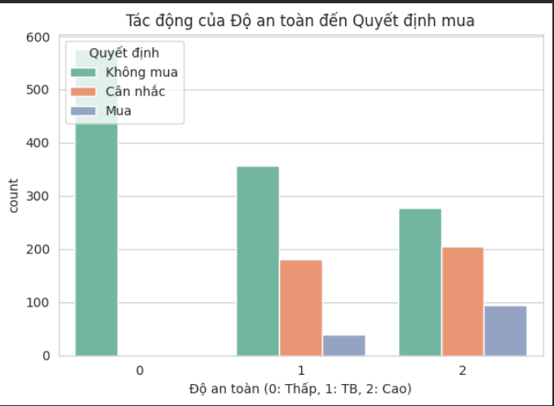
Biểu đồ 3.2.3 Quan hệ giữa an toàn và quyết điịnh mua
- Nhận diện: Biểu đồ cột nhóm theo 3 mức độ an toàn (Low, Med, High).
- Giải thích: Tại mức Low (Thấp), chỉ có duy nhất màu của nhãn unacc. Tại mức High (Cao), các nhãn acc và good mới xuất hiện nhiều.
- Ý nghĩa: Đây là quy luật quan trọng nhất: An toàn thấp là yếu tố phủ quyết. Một chiếc xe không an toàn chắc chắn sẽ bị loại bỏ, bất kể giá rẻ hay đẹp đến đâu.
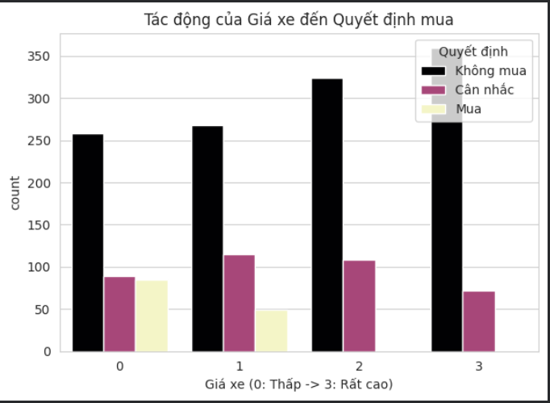
Biểu đồ 3.2.4 Quan hệ giữa Giá mua và quyết định mua
- Nhận diện: Biểu đồ cột nhóm theo 4 mức giá (Low, Med, High, Vhigh).
- Giải thích: Ở mức giá Low, tỷ lệ xe tốt cao hơn hẳn so với mức giá Vhigh.
- Ý nghĩa: Người mua có xu hướng khắt khe hơn với xe giá đắt, hoặc xe giá đắt thường đi kèm chi phí bảo trì cao khiến nó ít hấp dẫn hơn nếu xét về tính kinh tế.

Đánh giá và so sánh hiệu năng mô hình
Sau khi huấn luyện hai mô hình Cây quyết định (C4.5) và Rừng ngẫu nhiên (Random Forest) trên cùng một tập dữ liệu đã phân chia, chúng tôi thu được các kết quả đánh giá chi tiết như sau:
Đối với mô hình C4.5 (Decision Tree):
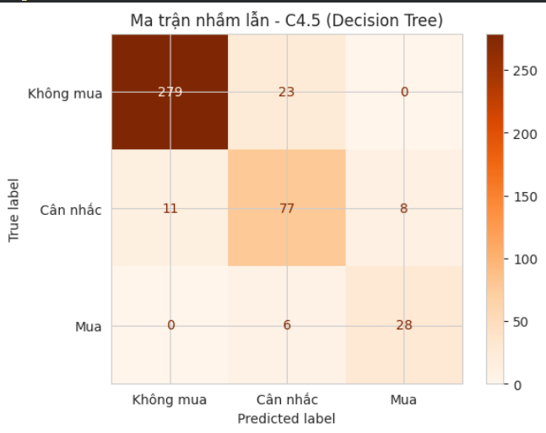
Ảnh 3.2.1 Ma trận nhầm lẫn C4.5 (Decision Tree)
- Trên biểu đồ ma trận nhầm lẫn (màu cam), mặc dù đường chéo chính (True Positives) vẫn chiếm đa số, nhưng ta quan sát thấy sự phân tán đáng kể các điểm dữ liệu ra ngoài đường chéo:
- Mô hình thường xuyên nhầm lẫn giữa các lớp lân cận, ví dụ như giữa acc (chấp nhận được) và good (tốt).
- Nguyên nhân: Cây quyết định đơn lẻ có xu hướng tạo ra các đường ranh giới phân chia cứng nhắc (linear boundaries) và dễ bị quá khớp (overfitting) với các nhiễu trong tập huấn luyện, dẫn đến khả năng tổng quát hóa kém trên tập kiểm thử.
Đối với mô hình Random Forest:
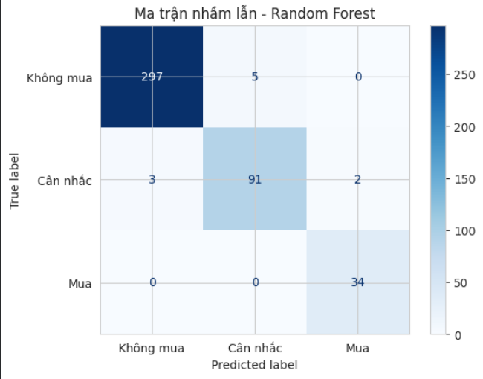
Ảnh 3.2.2 Ma trận nhầm lẫn – Random Forest
- Biểu đồ ma trận nhầm lẫn (màu xanh) cho thấy sự cải thiện vượt bậc:
- Đường chéo chính có màu sắc đậm hơn rõ rệt, thể hiện số lượng dự đoán đúng tăng lên.
- Các ô nhiễu (False Positives/Negatives) giảm đi đáng kể.
- Lý giải: Nhờ cơ chế Học tổ hợp (Ensemble Learning), Random Forest tổng hợp ý kiến từ 100 cây quyết định con. Những sai số ngẫu nhiên của từng cây đơn lẻ bị triệt tiêu thông qua cơ chế bỏ phiếu đa số (Majority Voting), giúp mô hình tìm ra biên quyết định trơn tru và chính xác hơn.

So sánh định lượng qua biểu đồ cột (Performance Comparison)
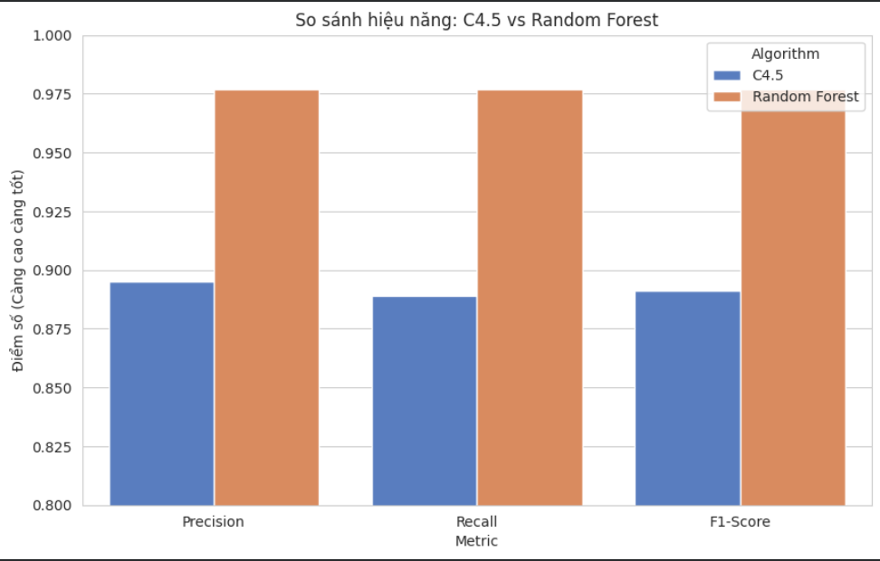
Biểu đồ 3.2.5 Biểu đồ so sánh hiệu năng
Biểu đồ so sánh trực tiếp các chỉ số Precision, Recall và F1-Score giữa hai thuật toán cung cấp bằng chứng định lượng thuyết phục:
- Về độ nhạy (Recall): Random Forest vượt trội hơn hẳn. Trong bài toán này, Recall cao có ý nghĩa rất lớn, đảm bảo mô hình không bỏ sót các chiếc xe tốt (không đánh nhầm xe good thành unacc).
- Về độ ổn định (F1-Score): Random Forest đạt điểm F1 cao hơn đồng đều trên các lớp. Điều này chứng tỏ mô hình này cân bằng tốt hơn giữa việc dự đoán chính xác và việc bao phủ dữ liệu, khắc phục được điểm yếu mất cân bằng dữ liệu

KẾT LUẬN VÀ HƯỚNG PHÁT TRIỂN

KẾT LUẬN
Nghiên cứu này đã thực hiện trọn vẹn quy trình Khai phá dữ liệu (KDD) để giải quyết bài toán đánh giá chất lượng xe hơi, từ khâu tiền xử lý, trực quan hóa đến xây dựng và đánh giá mô hình. Các kết luận chính được rút ra như sau:

Kết quả đạt được
Về phương pháp xử lý dữ liệu:
- Đã xây dựng thành công quy trình chuyển đổi dữ liệu định danh (Categorical Data) sang dữ liệu số học thông qua phương pháp Mã hóa thứ bậc (Ordinal Encoding). Việc ánh xạ thủ công (ví dụ: low=0, med=1...) đã chứng minh hiệu quả trong việc bảo toàn ngữ nghĩa về thứ tự độ lớn của các thuộc tính như giá cả và độ an toàn.
- Thông qua trực quan hóa dữ liệu (EDA), nghiên cứu đã phát hiện ra quy luật cốt lõi: Độ an toàn (Safety) là yếu tố mang tính phủ quyết. Một chiếc xe có độ an toàn thấp (low) chắc chắn sẽ bị phân loại là không chấp nhận (unacc), bất kể các yếu tố khác tốt đến đâu.
Về hiệu năng mô hình:
- Đã triển khai và so sánh thành công hai thuật toán: Cây quyết định (C4.5) và Rừng ngẫu nhiên (Random Forest).
- Kết quả thực nghiệm khẳng định Random Forest là mô hình tối ưu hơn. Với cơ chế học tổ hợp (Ensemble Learning) từ 100 cây quyết định con, Random Forest đã:
- Khắc phục được hiện tượng quá khớp (Overfitting) thường gặp ở cây quyết định đơn lẻ.
- Nâng cao đáng kể các chỉ số Precision và Recall, đặc biệt là khả năng phân biệt giữa các lớp dễ gây nhầm lẫn như acc (chấp nhận) và good (tốt).
- Đạt độ ổn định (F1-Score) cao hơn trên tập dữ liệu mất cân bằng.
Về trích xuất tri thức:
- Hệ thống đã chỉ ra được thứ tự ưu tiên của người tiêu dùng (hoặc chuyên gia đánh giá) thông qua chỉ số Độ quan trọng đặc trưng (Feature Importance): Ưu tiên hàng đầu là An toàn (safety), tiếp theo là Sức chứa (persons), và sau cùng mới là Giá cả (buying). Đây là tri thức hữu ích cho các nhà sản xuất và kinh doanh ô tô.

Hạn chế dự án
Mặc dù đạt được những kết quả khả quan, đề tài vẫn tồn tại một số hạn chế cần nhìn nhận khách quan:
- Hạn chế về dữ liệu: Bộ dữ liệu Car Evaluation có kích thước khá khiêm tốn (1728 bản ghi) và chịu sự mất cân bằng nghiêm trọng (lớp unacc chiếm ~70%). Mặc dù đã sử dụng kỹ thuật phân tầng (stratify) khi chia tập dữ liệu, nhưng việc mô hình học các lớp thiểu số như vgood vẫn gặp khó khăn do thiếu mẫu.
- Hạn chế về phương pháp mã hóa: Việc gán giá trị số nguyên cách đều (0, 1, 2, 3) cho các biến định tính giả định rằng khoảng cách giữa low và med bằng khoảng cách giữa med và high. Trong thực tế tâm lý tiêu dùng, sự chênh lệch này có thể không tuyến tính.
- Hạn chế về tối ưu tham số: Các siêu tham số (Hyperparameters) như độ sâu của cây (max_depth=5) hay số lượng cây (n_estimators=100) được lựa chọn dựa trên kinh nghiệm thực nghiệm, chưa trải qua quá trình tối ưu hóa tự động (như Grid Search) để tìm ra cấu hình tốt nhất.

HƯỚNG PHÁT TRIỂN TRONG TƯƠNG LAI

Nâng cao kỹ thuật xử lý dữ liệu
- Áp dụng các kỹ thuật cân bằng dữ liệu nâng cao như SMOTE (Synthetic Minority Over-sampling Technique) hoặc ADASYN để sinh thêm các mẫu nhân tạo cho lớp thiểu số (good, vgood), giúp mô hình học tốt hơn các trường hợp xe chất lượng cao.
- Thử nghiệm các phương pháp mã hóa khác như Target Encoding hoặc Weight of Evidence (WoE) để nắm bắt tốt hơn mối quan hệ phi tuyến giữa các biến phân loại và biến mục tiêu.

Tối ưu hóa và mở rộng mô hình
- Sử dụng kỹ thuật GridSearchCV hoặc Bayesian Optimization để tự động tìm kiếm bộ tham số tối ưu cho Random Forest.
- Mở rộng nghiên cứu sang các thuật toán Boosting mạnh mẽ hơn như XGBoost, LightGBM hoặc CatBoost (đặc biệt phù hợp với dữ liệu dạng bảng phân loại) để so sánh và cải thiện độ chính xác.

Triển khai ứng dụng thực tế
- Đóng gói mô hình đã huấn luyện thành API hoặc Web App (sử dụng thư viện Streamlit/Flask).
- Xây dựng giao diện người dùng cho phép khách hàng nhập thông số kỹ thuật của xe và nhận về kết quả tư vấn "Nên mua" hay "Không nên mua" kèm theo giải thích lý do (ví dụ: "Không khuyến nghị vì độ an toàn thấp"), biến kết quả nghiên cứu thành sản phẩm có giá trị sử dụng.

DANH MỤC TÀI LIỆU THAM KHẢO
1. Kaggle Datasets. Car Evaluation Data Set: https://www.kaggle.com/datasets/elikplim/car-evaluation-data-set
2. Scikit-learn Developers. Decision Trees Documentation:
https://scikit-learn.org/stable/modules/tree.html
3. Scikit-learn Developers. Random Forest Classifier Documentation
https://scikit-learn.org/stable/modules/generated/sklearn.ensemble.RandomForestClassifier.html

